·

绵阳市中医医院

OA系统PC客户端安装指南

|  |  |
| --- | --- |
| 创建日期: | 2023/03/02 |
| 版本: | 1.1 |

**版本历史**

|  |  |  |  |
| --- | --- | --- | --- |
| **版本#** | **作者** | **日期** | **描述** |
| 1.0 | 李瑞 | 2023/09/12 | 创建文档 |
| 1.1 | 李瑞 | 2023/09/20 | 手册部分内容说明更新 |

**目录**

1 使用环境 4

2 OA地址 4

3 Web端 5

4 客户端（PC） 5

4.1 下载及安装方式 5

4.2 客户端登录地址配置 6

5 移动端 8

5.1 下载及安装方式 8

5.2 移动端登录地址配置 9

5.3 登录方式设置 11

# 使用环境

Web端

操作系统：Windows / Mac

浏览器：IE9 及以上 / Chrome

客户端

操作系统：Windows 7及以上/ Mac

注：客户端安装，不支持 Windows xp 操作系统

移动端

操作系统：Android / IOS

# OA地址

**内网地址：http:// 192.168.255.53**

**外网地址：http://183.221.158.195:88**

# Web端

浏览器访问地址 内网地址：http:// 192.168.255.53或者外网地址：http://183.221.158.195:88，即出现登录页面，如下：

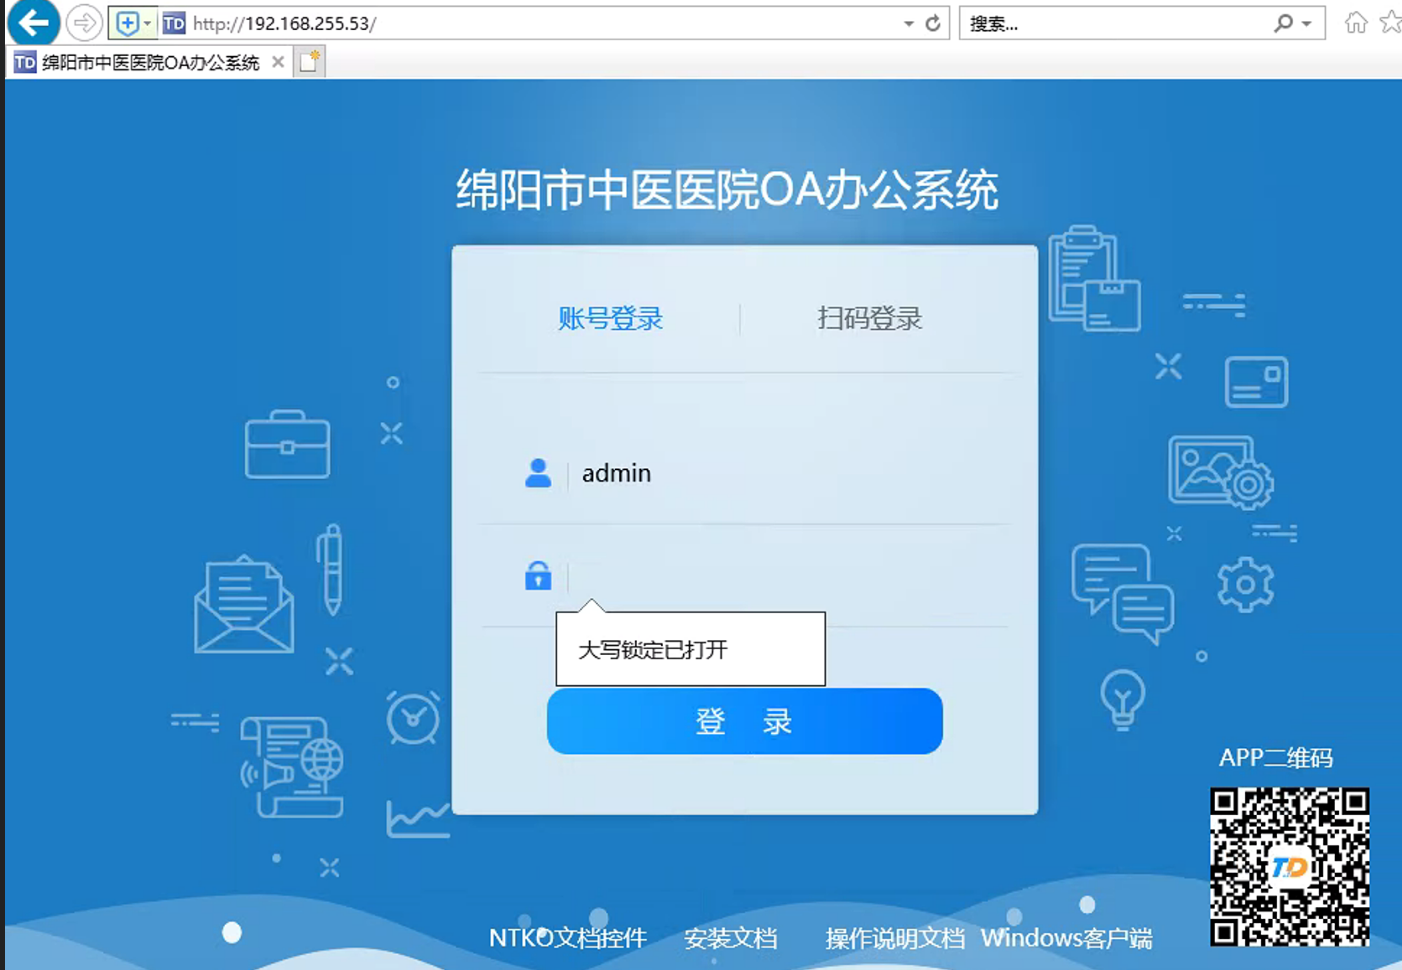

# 客户端（WINDOWS电脑）

# 下载及安装方式

访问OA系统首页，点击下方“Windows客户端下载”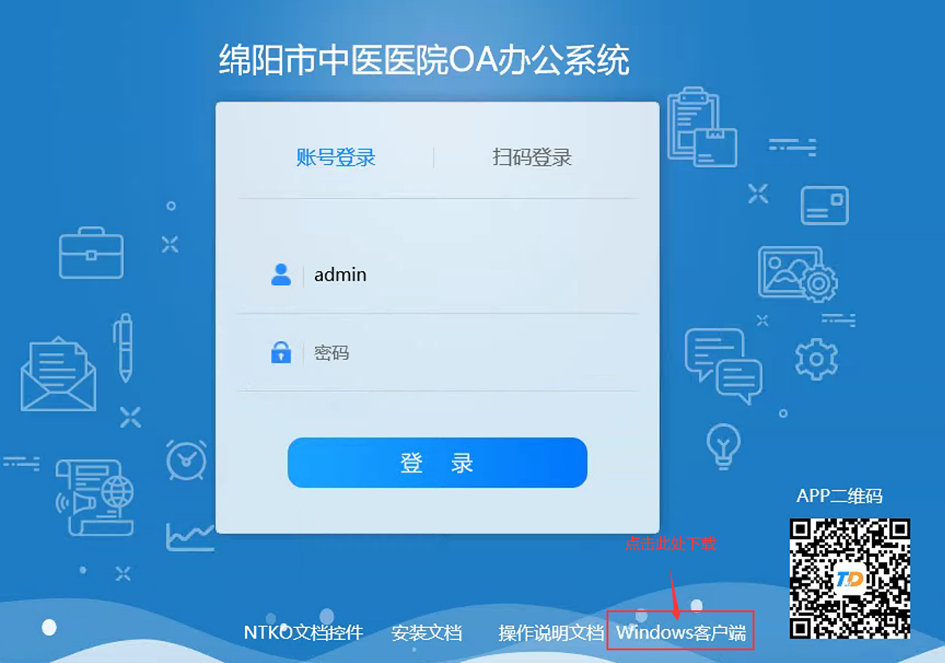

找到安装包，右键【ispirit.exe】文件，选择「以管理员身份运行」，直接确认完成程序安装。如下图所示：

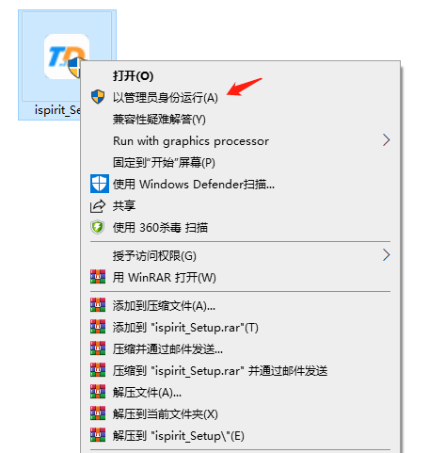

完成安装后会在桌面生成程序图标「绵阳市中医医院OA」。如下图所示：



# 客户端登录

双击打开客户端， 根据当前网络情况，选择网络，输入账号密码登录，如下图所示：

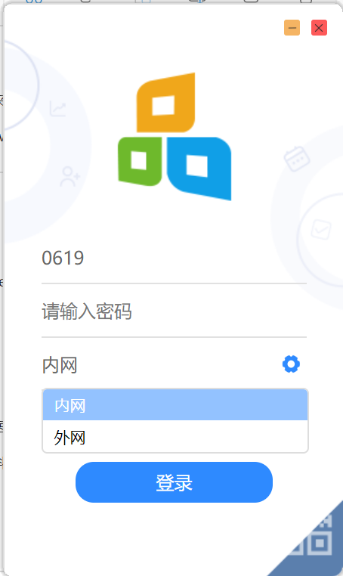

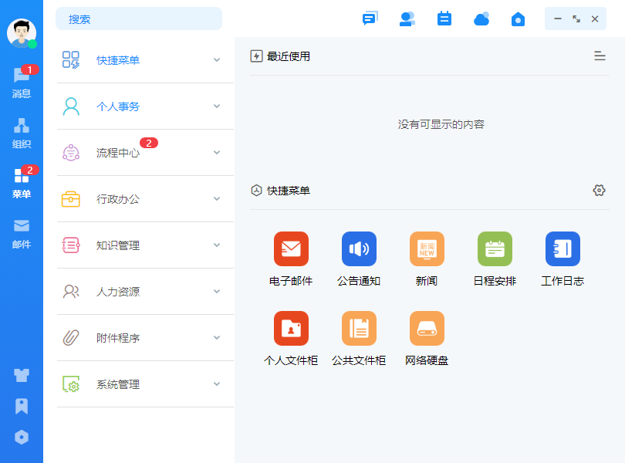

# 移动端

# 下载及安装方式

**鸿蒙（HarmonyOS）**

在「应用市场」中，搜索「通达OA」下载安装

**安卓（Android）**

打开手机浏览器，打开扫一扫，扫描下方二维码进入APP下载网页，点击【下载通达OA移动版】下载



注：若通过QQ或微信扫码，请在右上角点击【浏览器打开】，下载APP时，部分手机端会出现【安全下载/普通下载】选项，请选择【普通下载】。

完成下载后，默认安装即可（APP需要获取一些相应权限，请选择允许，以免APP不能正常工作、或消息提醒）

注：部分机型手机安全设置，默认开启了纯净模式或安全模式，需验证本机登录的账号密码（例如：华为验证的是本机登录的华为账号和密码）或验证本机锁屏密码。

**苹果（IOS）**

在「App Store」中，搜索「通达OA」下载安装

# 移动端登录地址配置

鸿蒙（HarmonyOS）、安卓（Android）、苹果（IOS）配置方法一致如下：



打开 APP，在登录界面点击「设置」，进入网络环境设置，点击添加网络就可配置两个或多个网络，同理输入相应网络ip（请先将输入法切换成英文输入状态，再输入登录地址，不能输入空格），如下图所示：

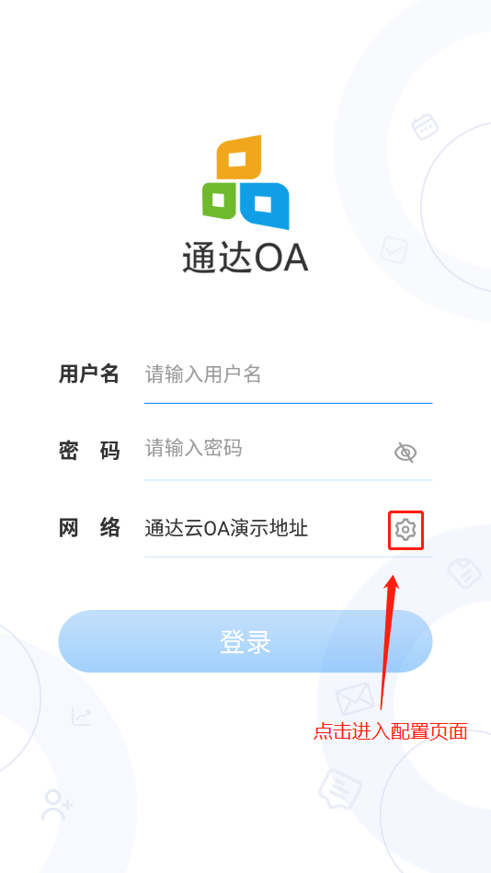 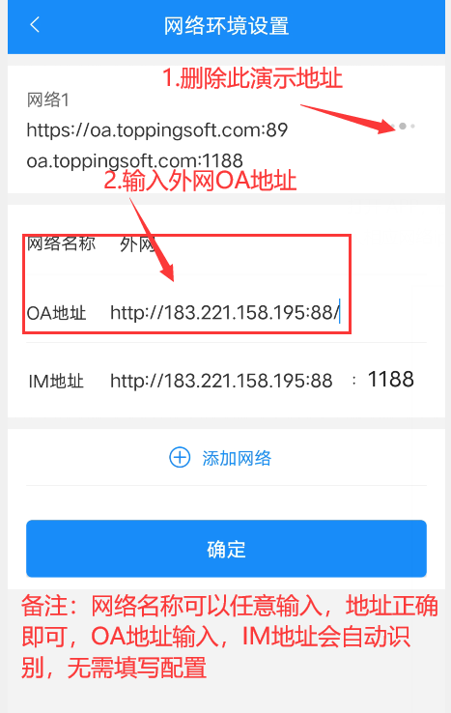

完成配置后确认，输入OA账号密码登录，如下图所示：

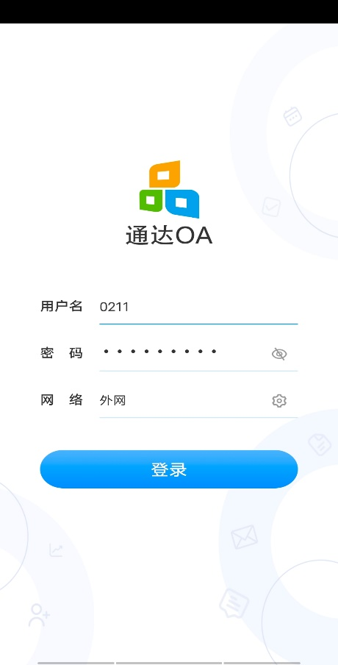 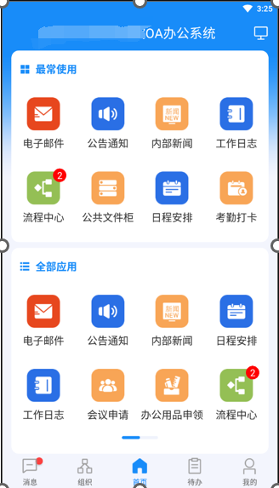

注：登录时，请查看登录页面是否为单位Logo，若是则输入账号密码进行登录，若不是，请点击标红区域手动切换单位OA地址再进行登录。

# 登录方式设置

可在「安全设置」中选择登录方式

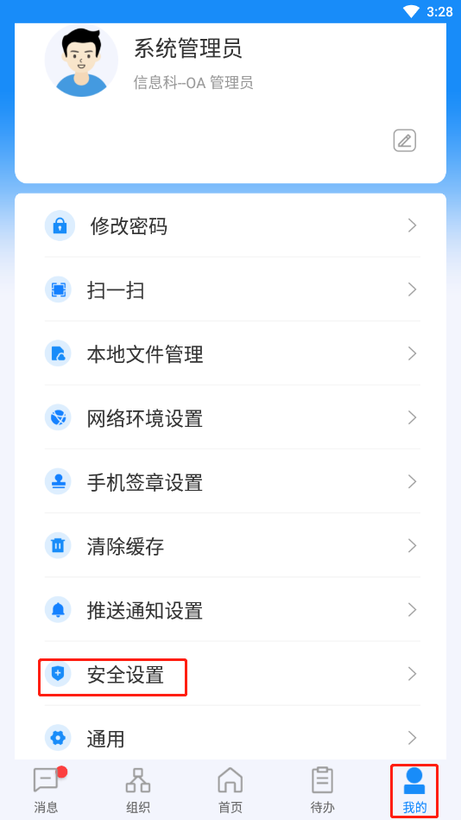 

注：若手机已打开指纹解锁方式，OA可以选择指纹登录。